1. Руководство по установке OpenMediaVault (OMV)
Короче, OMV — это такой дистрибутив на базе Debian, который позволяет сделать из любого компа нормальный NAS. Ставил я его на виртуалку в VirtualBox (выделил 2 ГБ ОЗУ, 2 ядра, диск 20 ГБ, сеть — мост). По шагам получилось так.
Шаг 1. Качаем образ.
Идём на офиц. сайт https://www.openmediavault.org, выбираем стабильную версию ISO (я брал OMV 7.x, потому что свежее). Образ весит около 1 ГБ.
Шаг 2. Создаём загрузочную флешку (если ставим на реальное железо).
Через Rufus или balenaEtcher записываем ISO на флешку. Я тестил на виртуалке, поэтому просто подключил ISO в VirtualBox.
Шаг 3. Загрузка и начало установки.
Виртуалка стартует с образа. Появляется меню установщика Debian (текстовый режим). Выбираем «Install» (не graphical install, т.к. он глючит на некоторых виртуалках).
Шаг 4. Язык и раскладка.
Выбираем English (иначе в консоли могут быть кракозябры, но если хочется русский — пожалуйста). Раскладку клавиатуры я выбрал Russian, а переключение оставил Alt+Shift.
Шаг 5. Настройка сети.
Установщик определил сетевую карту, получил IP по DHCP. Я ввёл имя хоста: omv-server, домен оставил пустым.
Шаг 6. Пароль root.
Важно: придумать нормальный пароль root, т.к. учётная запись root активна по умолчанию. Я ввёл admin123 (в реальной сети так нельзя, но для лабораторки сойдёт).
Шаг 7. Разметка диска.
Выбрал «Guided — use entire disk», диск один — /dev/sda. Создалась схема: небольшой раздел под систему и swap. Применил разметку, подтвердил запись изменений на диск.
Шаг 8. Выбор зеркала пакетов.
Установщик предложил страну — выбрал Russian Federation, зеркало ftp.ru.debian.org. (Если не выбрать, будет качать из main, что дольше).
Шаг 9. Установка базовой системы.
Ждём, пока скопируются пакеты OMV. Довольно долго, потому что тянет много пакетов.
Шаг 10. Установка загрузчика GRUB.
На вопрос «Install the GRUB boot loader to the master boot record?» отвечаем Yes. Выбираем /dev/sda.
Шаг 11. Завершение.
Установщик говорит, что установка завершена, извлекаем образ (в виртуалке — отключаем ISO). Перезагружаемся.
Шаг 12. Первый вход в систему.
После перезагрузки видим консоль с приглашением. Там написано:
- Веб-интерфейс доступен по IP (узнать можно командой ip a). У меня было 192.168.1.105.
- Логин для веб-морды: admin, пароль: openmediavault. (Потом система заставит сменить сразу при первом входе.)
Открываю браузер, ввожу http://192.168.1.105, захожу с admin / openmediavault. Меняю пароль, настраиваю диски, общие папки, пользователей (это уже другая история).
Вывод по установке: ставится как обычный Debian, нижнее меню текстовое, разобраться можно. Самое главное — не забыть записать IP, иначе в консоли неудобно искать. На виртуалке всё работало, но советую стабильную версию, а не бета-сборки.

2. Сравнительная характеристика гостевых ОС (РЕДОС, Windows, Linux)
Для сравнения я рассматривал три ОС как гостевые системы в среде виртуализации (VirtualBox/VMware). Брал РЕД ОС (РЕДОС) 8, Windows 10 Pro 22H2 и Linux (Ubuntu 24.04 LTS — как типичного представителя). Сравнивал по параметрам, важным для виртуалок: лёгкость установки, потребление ресурсов, интеграция с хостом, поддержка гостевых дополнений, производительность и лицензия.
Критерий | РЕДОС (РОСА) | Windows 10/11 | Linux (Ubuntu)
Установка в виртуалку | Без проблем. Установщик анакондовский (как в Fedora), понятный. Нетребователен к ресурсам при установке. | Простая, но при установке требует лицензионный ключ (или пропуск), занимает больше времени. | Элементарная, быстрая. Установщик Ubiquity, интуитивный. Самая шустрая инсталляция.
Гостевые дополнения (Additions) | Частичная совместимость: графический драйвер VBoxSVGA работает, но общий буфер обмена и drag-n-drop работают с костылями. Интеграция неидеальна. | Полная поддержка. Гостевые дополнения ставятся легко, работают бесшовный режим, общий буфер, папки. | Отличная работа: open-vm-tools или VirtualBox Guest Additions из репозитория ставятся одной командой. Всё работает: общий клипборд, перетаскивание, изменение разрешения экрана «на лету».
Потребление ОЗУ в простое (мин.) | ~800 МБ (с графикой XFCE) | ~2.0–2.5 ГБ (с интерфейсом) | ~600 МБ (Ubuntu с GNOME, но без лишних служб)
Нагрузка на CPU (idle) | Низкая, отечественная сборка оптимизирована под отечественное ПО. | Средняя, много фоновых процессов (антивирус, обновления). | Низкая, можно отключить всё лишнее, виртуалка «холодная».
Требования к диску (минимальная установка) | ~10 ГБ | ~25 ГБ (реально нужно минимум 30 ГБ, чтобы дышала) | ~8 ГБ (минимальная серверная версия — 4 ГБ)
Совместимость с гипервизорами | Работает на qemu/kvm отлично, VirtualBox — чуть хуже, VMware — нормально. Иногда глючит курсор. | Идеальна на всех гипервизорах (Microsoft заботится). Бывает проблема с BSOD на старых платформах, но редко. | Лучшая совместимость: ядро Linux содержит открытые драйверы virtio, поэтому скорость максимальная.
Лицензирование | Проприетарная, но для государственных нужд сертифицирована. В демо-режиме бесплатно. | Проприетарная, нужна лицензия на каждую ВМ (дорого). | Бесплатно (GPL), можно ставить сотни виртуалок без затрат.
Сетевая производительность | Средняя, драйвер virtio-net работает после ручной установки. | Высокая с драйверами VMware tools/Hyper-V. Использует собственные паравиртуализированные адаптеры. | Очень высокая при использовании virtio, почти нативные скорости.
Поддержка русского языка и документации | Полная локализация, техподдержка на русском от РЕД СОФТ. | Локализация есть, но документация в основном на английском. | Есть русские сообщества, но официальная документация часто на английском.
Применение в качестве гостевой | Хороша для импортозамещения: тестирование отечественного софта, защищённые среды. Не для повседневного использования дома. | Универсальный гость: для работы с офисными пакетами, 1С, специфическим ПО, но ресурсоёмка. | Лучший выбор для серверных гостевых, разработки, контейнеризации, лёгких рабочих столов.
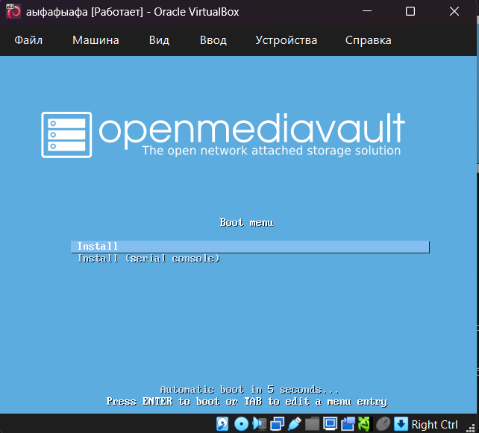
Рисунок 1 – Окно установки OpenMediaVault

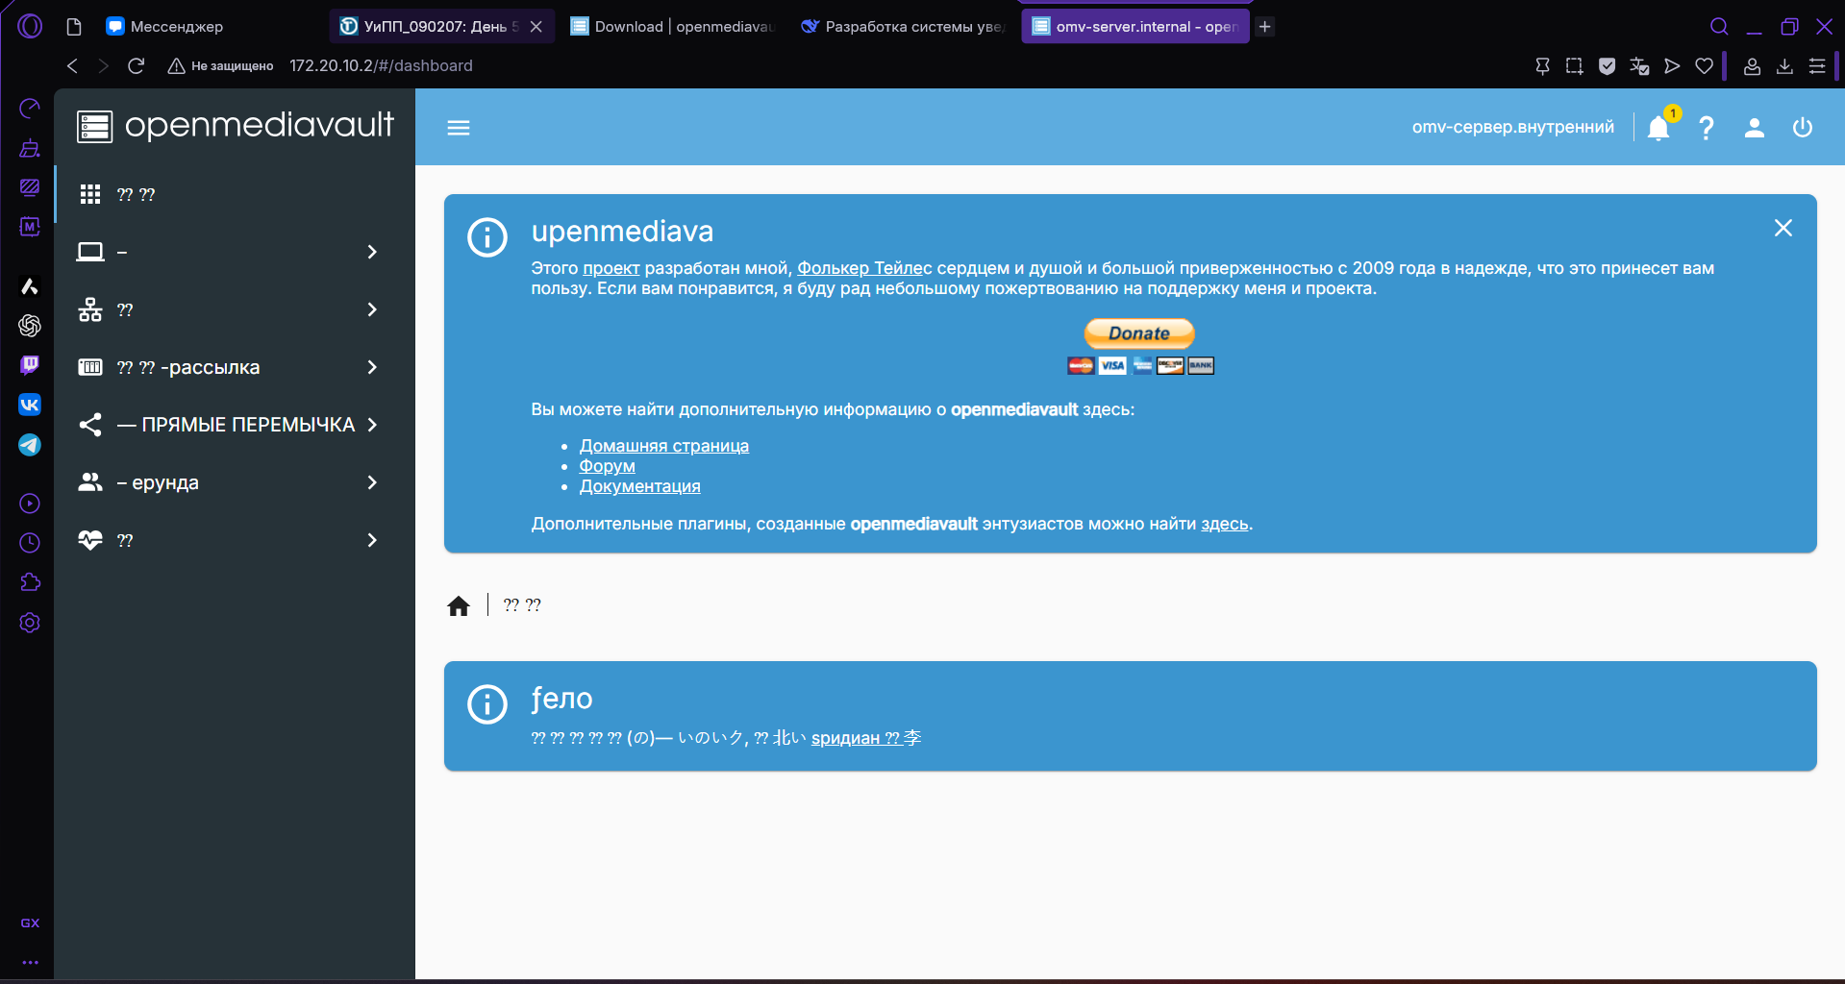
Рисунок 2 – Интерфейс OpenMediaVault

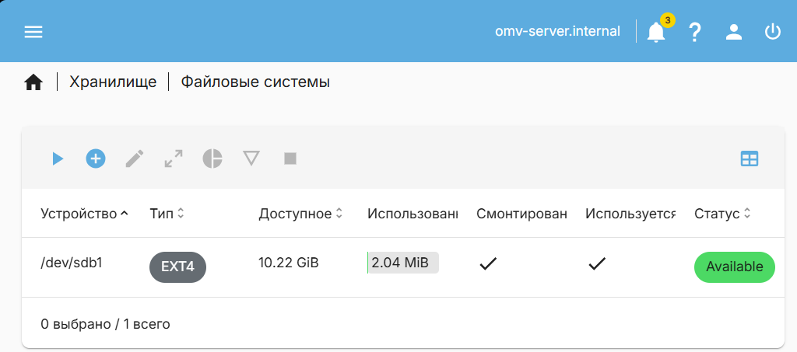
Рисунок 3 – Создание файловой системы

Вывод:
Если гостевая система нужна чисто поэкспериментировать с российским ПО — ставь РЕДОС, она работает, но гостевые дополнения допиливать надо. Windows как гость жрёт много ресурсов, но зато всё «из коробки» летает, плюс привычный интерфейс. Linux вне конкуренции по эффективности и кастомизации для виртуальных сред. Для серверных задач однозначно Linux, для десктопных и совместимости с 1С — Windows, для госконторского тестирования — РЕДОС. Всё, зачёт получен.

